Уважаемые коллеги! Приглашаю Вас к дискуссии!

Личностно-ориентированные формы и приёмы формирования умений иноязычной диалогической речи на основе коммуникативной модели профессора Фридемана Шульца фон Туна «Четыре стороны сообщения»

Я учитель иностранных языков. И мне, как и каждому учителю хочется, чтобы мои ученики хорошо владели моим предметом.
Согласитесь, что умение общаться является одним из важных качеств любого человека. Именно поэтому формирование коммуникативной компетенции, как основная цель ФГОС по иностранным языкам, находится в центре образовательного процесса по иностранным языкам.
Уважаемые коллеги, какие формы работы, по Вашему мнению, способствуют развитию коммуникативных способностей обучающихся? Конечно же, формы, относящиеся к технологии реализации коммуникативно-деятельностного подхода.
А как осуществить иноязычное речевое взаимодействие на уроке? Как дать верную целевую установку? Ведь не всегда, как бы мы не старались, получаем ожидаемый результат. Многие педагоги расстраиваются, что приложили максимум усилий зря, а дети опять работают только по шаблону, заучивают и воспроизводят материал. Не скрою, у меня, как и у всех педагогов, были сомнения и раздумья по этому поводу. И когда я анализировала работу на уроке, сама себе задавала вопрос: «А как было организовано речевое взаимодействие между учителем и обучающимися, между обучающимися в парах и группах», «Как же включить школьников в реальное общение?»
Уважаемые коллеги, всегда ли мы ставим задачу так, чтобы обучающийся смог принять нашу информацию (вопрос, задание, проблемная задача и т.п.), переработать её и дать верный ответ? Согласитесь, ведь мы часто переживаем такие ситуации, когда в процессе общения что-то идет не так, как хотелось бы…. Словами можно за минуту разрушить отношения, складывавшиеся годами, или, наоборот, укрепить эти отношения еще сильнее. И тогда на помощь приходит умение «разумно говорить». Оно становится нашим спасением в сложных ситуациях. Умеем ли мы общаться друг с другом?
Почему готовые речевые клише общения, заученные на уроке, при составлении диалогов часто не действуют? А что значит молчание или пауза в разговоре? Как мы слушаем? Как высказать критику, не обижая собеседника, а направляя его в развитии?
Это проблемный вопрос. И решение этой проблемы я нашла в коммуникативной модели, предложенной профессором педагогической психологии Гамбургского университета Фридеманна Шульца фон Туна, ведущего психолога-коммуникатолога. Он является автором книг, «Говорить друг с другом» в 3-х томах^{[1]} .

Коммуникативные модели Фридемана Шульца фон Туна преподаются как самостоятельная научная дисциплина в школах Германии.

Профессор Шульц фон Тун считает, что способность людей эффективно обучаться в группе зависит от их способности взаимодействовать и говорить друг с другом.

_______________________________________________________________________________

«Miteinander reden» Schulz von Thun. «Говорить друг с другом» (издательство Rohwolt, 1989 г.) 1 том -1981г. ,2 том-1988. В 1998 г. вышел третий том книги

Что же такое модели профессора Фридеманна Шульца фон Туна, и чем они интересны? А главное, как их применить в обучении иностранному языку, чтобы погрузить ребят в ситуацию реального общения?
По мнению профессора Шульца фон Туна, коммуникация – это больше, чем просто высказанное слово. В каждом предложении, которое человек говорит кому-то, он сообщает не только фактическую информацию, но и информацию о себе, о своем отношении к собеседнику, а также каждым своим высказыванием он старается привлечь адресата и повлиять не него.
Профессор Шульц фон Тун представляет свою коммуникативную модель в виде квадрата. По его мнению, каждое наше сообщение состоит из 4 аспектов:
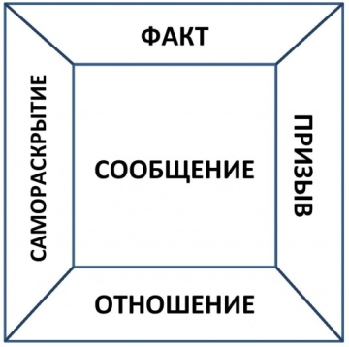
Факт – тема сообщения, положение вещей, о которых сообщается.
Отношение – отношение к собеседнику, выражение эмоций
Самораскрытие – посыл, информация, которая транслируется, здесь же ролевое положение.
Призыв – на что мы хотим повлиять.

Позвольте продемонстрировать видеофрагмент
(Grün) https://youtu.be/AHH3qUQMUgk
(или ссылка на личном сайте https://www.galiyagafarova.ru/fullscreen-page/comp-je8enh4x/fb67754b-da5c-4b80-ae9c-22543051f51a/0/%3Fi%3D0%26p%3Dji36q%26s%3Dstyle-jecyicig)
Наложим на этот сюжет коммуникативный квадрат профессора Шульца фон Туна.
Информация сообщения: «Смотри, там впереди зеленый.» (возможны разные интонации) Молодой человек произнёс слова взволнованно, видно, что он нервничает и торопится.
- Факт. Конкретная информация: «Светофор показывает, что можно идти.
- Призыв:
  - «Ну идём же!»
  - Или - «Я хочу/прошу тебя/чтобы ты быстрее реагировала»
- Возможное (взаимо)отношение:
  - «У тебя замедленная реакция. Почему не идёшь?»
  - «Я думаю, что ты не заметила зеленый свет или медленно реагируешь»
- Самораскрытие (например):
  - «Я тороплюсь, хочу, чтобы мы быстрее шли».
  - «Я не понимаю ситуацию, почему ты еще не идешь, если я вижу зеленый, я не доволен этим или считаю что ты нуждаешься в моей инструкции».

Конкретная информация | Светофор зелёный
Самовыражение | Я тороплюсь
Обращение | Идём же!
Отношение | Тебе нужна моя помощь
Коммуникация – это, прежде всего, диалог. Поэтому профессор Шульц фон Тун говорит о том, что важно не только правильно подать свою информацию, но и уметь принять ответную информацию от адресата. По мнению немецкого ученого, сообщение можно воспринимать с четырех позиций, соответствующих его сторонам. Профессор Шульц фон Тун называет это «4-Ohren Modell» «моделью с четырьмя ушами» получателя, у которого есть по одному «уху» для приема каждой стороны сообщения. Каким «ухом» я лучше слышу, иногда зависит от меня самого, иногда – от ситуации. И все же каждый из нас имеет свои привычки восприятия.
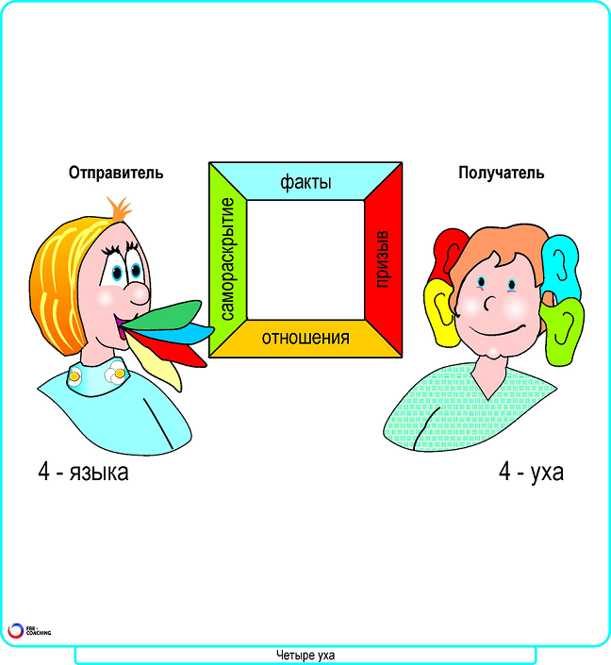
1. Ухо делового содержания
2. Ухо откровений
3. Ухо отношений
4. Ухо обращений
1. Ухо делового содержания | Конкретная информация | Светофор зелёный
- Ухо откровений | Самовыражение | Я тороплюсь
3. Ухо отношений | Отношение | Тебе нужна моя помощь
4. Ухо обращений | Обращение | Идём же!
Таким образом, весь коммуникативный процесс представляет собой «многослойный квадрат» сообщений, который профессор называет «Четыре стороны сообщения», состоящий из посыла информации, её принятия или непринятия и ответной реакции собеседника.
Рассмотрим наш видеосюжет на примере «коммуникативного квадрата»:
Четыре стороны сообщения
Sender (отправитель) | Empfänger (получатель)
Die Ampel ist grün!  Светофор зелёный. Факт | Die Ampel ist grün!  Светофор зелёный. Факт
Ich habe es eilig!  Я тороплюсь! Самовыражение | Er möchte schneller gehen.  Он хочет, чтобы я поторопилась. Отношение
Du brauchst meine Hilfe.  Тебе нужна моя помощь. Отношение | Er findet, dass ich zu langsam gehe.  Он думает, что мне нужна помощь. Самовыражение
Beil dich!  Поторопись же! Призыв | Ich soll mich (mehr) beeilen.  Я должна идти быстрее. Отношение
Мы видим идеально выстроенную модель диалога. В идеале все 4 уровня должны работать сбалансировано, но в реальности так не бывает. На это влияют и темперамент, и психотип, и невербальное общение и ситуация… Эти составляющие могут либо дополнять и поддерживать друг друга, либо друг другу противоречить. Если они дополняют друг друга, значит, речь идет о согласованном сообщении, а если противоречат друг другу, — то о несогласованном. Если кто-то плачет и при этом говорит, что у него все хорошо, то это несогласованное высказывание, так как вербальное и невербальное его выражения противоречат друг другу. Но если, же он плачет и признается, что ему грустно, то высказывание считается согласованным.
Таким образом, коммуникация существует на двух уровнях: на уровне сообщения и на метауровне. Оба эти уровня раскрывают и определяют друг друга, а значит, каждый из них помогает интерпретировать то, как задуман другой. (Schulz von Thun 1998, с. 36)
Профессор Шульц фон Тун считает, что искать один единственный, идеальный стиль общения нецелесообразно и ненужно. «Общение подобно дереву – материалу, из которого вырезают», говорит он. Основой хорошего общения Шульц фон Тун считает двойное соответствие:
1. Соответствие как согласие с самим собой.
2. Соответствие как согласие со спецификой ситуации и с причиной возникновения общения.
Использование модели коммуникативного квадрата очень эффективно в обучении иностранному языку, особенно при обучении диалогической речи. На уроке иностранного языка. Обучающихся реагируют не только на содержание реплик, но и на поведение и настроение. Общение на уроке получается «живым», «естественным».
В образовательном процессе по иностранному языку в ообщеобразовательной школе структурная модель диалога может быть представлена следующим образом:
Отправитель (Sender) | Получатель (Empfänger)
I. Информация (факт) | II. Принятие информации:  1. Выражение отношения к информации, к собеседнику  2.Выражение эмоций (самовыражение)  3.Сообщение дополнительной информации (факт)  4.Уточнение подробностей (запрос информации, призыв к деятельности)
III. Принятие дополнительной информации
- Полное принятие информации (факт).
- Выражение отношения к информации (несогласие, уточнение фактов)
3.Выражение эмоций (самовыражение)
4. Обращение, предложение (призыв)

Возникает вопрос, а как запросить информацию, отреагировать на неё, принять решение. Для этого мы ведем специальный словарь речевых клише (РК). Диапазоны РК расписываются в соответствии с тематикой и годом обучения. Представим некоторые из РК, которые, несомненно, помогут обучающимся поддержать разговор и правильно реагировать на речь собеседника. (см. Приложение1)
Позвольте представить Вашему вниманию, как обучающиеся применили коммуникативную модель профессора Шульца фон Туна при составлении диалога «В кафе».
Просмотр видеосюжета: https://www.youtube.com/watch?time_continue=26&v=t1v6dLFsQA0

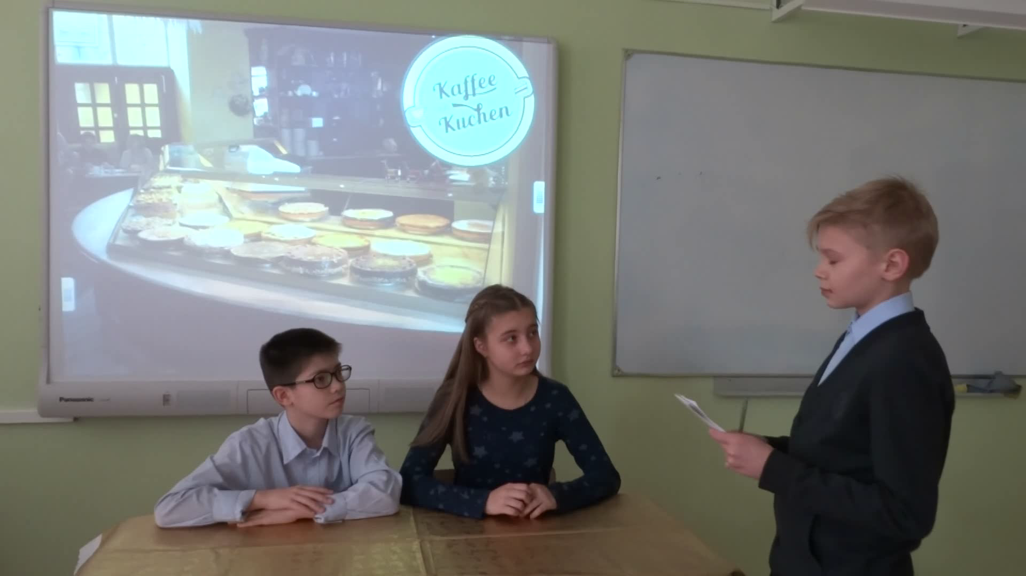
Эпизод 1

Эпизод 2
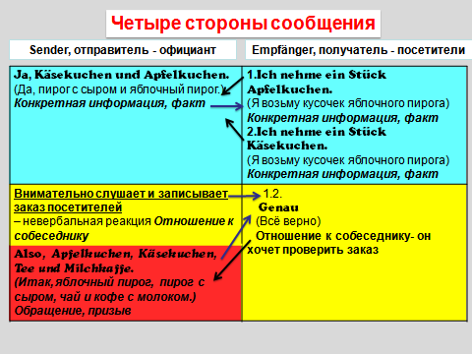
Эпизод 3
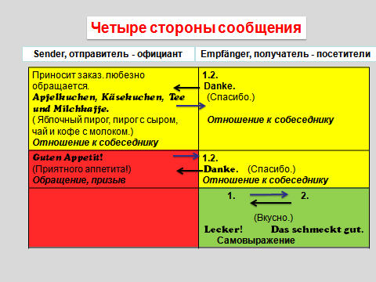
Уважаемы коллеги! В завершении в очередной раз хотелось бы подчеркнуть, что общение – процесс двусторонний. Необходимо показывать приемы общения и учить владению ими. Ощущение речевого партнёрства зависит от разных факторов, прежде всего — от организации собеседников. И демонстрация применения модели коммуникативного квадрата профессора Шульца фон Туна является ярким примером эффективной организации иноязычного общения на уроке.
Благодарю за внимание.

Список рекомендованной литературы:
- Friedemann Schulz von Thun: Miteinander reden: Störungen und Klärungen. Psychologie der zwischenmenschlichen Kommunikation. Rowohlt, Reinbek 1981.

Friedemann Schulz von Thun: «Miteinander reden» «Говорить друг с другом» Rowohlt, Reinbek 1989.

https://youtu.be/AHH3qUQMUgk
- https://www.youtube.com/watch?time_continue=26&v=t1v6dLFsQA0

Готовимся к единому государственному экзамену по немецкому языку. Составители: Орловская И.С., Ю.Г. Голованов, Е.В. Жигалова; Пенза, 2004г.

(см. Приложение1)
Словарь речевых клише
Исходная реплика | Реплика реакции
- Спрашивать о самочувствии:  Wie geht’s dir/Ihnen?  (Как у тебя (Вас) дела?)  Wie geht’s? Alles in Ordnung?  (Как дела? Всё в порядке?)  Was ist los mit dir/Ihnen?  (Что с тобой (Вами) случилось?) | Danke ! Super! Toll!  (Спасибо! Супер!Чудесно!)  Soso lala! Es geht.  (Так себе. Пойдёт.)  Nicht so gut. Schlecht.  (Неплохо. Плохо.)
- Выразить согласие/несогласие:  Du hast Recht.  (Ты прав.)  Ich bin einverstanden.  (Я с тобой согласен.)  Ich bin dafür.  (Я тоже за это.)  Ich habe nichts dagegen.  (Я ничего не имею против.)  Warum nicht.  (Почему нет?)  Nein. Auf keinen Fall!  (Ни в коем случае!)  Bestimmt nicht.  (Определённо нет.)  Das ist unmöglich.  (Это невозможно.) | Ja.  (Да)  In Ordnung.  (В порядке.)  Stimmt.  (Определенно.)  Einverstanden.  (Согласен.)  Genau.  (Точно.)  Nein, auf keines Falls!  (Нет, ни в коем случае!)  Unsinn!  (Бред!)  Vergiss das!  (Забудь это.)
- Выражение благодарности:  Danke schön. Vielen Dank.  (Спасибо большое.)  Das ist sehr nett.  (Это очень приятно.) | Bitte schön.  (Пожалуйста.)  Gern geschehen.  (Не за что.)  Nichts zu danken.  (Не за что./ Не стоит благодарностей)
- Извиняться:  Entschuldigung! Verzeihung!  (Извини).  Entschuldigen Sie bitte!  (Извините меня, пожалуйста!)  Es tut mir Leid.  (Мне очень жаль.)  Das wollte ich nicht machen.  (Я не хотел этого делать.) | Das geht schon.  (Пройдет.)  Kein Problem.  (Без проблем.)  Das ist nicht tragisch.  (Это не трагично.)  Das ist nicht deine Schuld.  (Это не твоя вина.)
- Выражение эмоций:  1. Радость  Das ist aber schön.  (Это прекрасно)  Ich freue mich sehr.  (Я очень рад.)  Toll! Super! Klasse!  (Чудесно. Супер. Классно.)  Das macht Spaß…  (Это доставляет удовольствие)  2. Разочарование  Schade.  (Жаль.)  Nichts zu machen.  (Ничего не поделаешь.)  - Страх  Ich habe Angst, dass…  (Я боюсь, что…) | Schön. Klasse. Fantastisch. Wunderbar.  (Хорошо. Классно. Фантастически. Замечательно…)  Schade.  (Жаль.)  So ein Jammer!  (Очень жаль!)  Keine Angst, bitte!  (Не бойся!)
- Уточнить что-либо, спросить разрешения:  Wie bitte?  (Простите, как?)  Wirklich?  (Действительно?)  Ist das wahr?  (Не так ли/ Не правда ли?) | Ja. Gewiss.  (Да. Точно.)  Selbstverständlich.  (Разумеется.)
- Убедиться в понимании:  Alles klar?  (Всё понятно/ясно?)  Hast du mich verstanden?  (Ты меня понял?) | Klar.  (Ясно)  Gewiß.  (Разумеется.)
- Выражение просьбы:  Ich hätte…  (Я бы…)  Könnten Sie…  (Не могли бы Вы…)  Seien Sie so nett…  (Не Были ли вы так любезны...?) | Warum nicht?  (Почему нет?)  Ach, bitte.  (Да, пожалуйста.)  Es wäre nicht schlecht.  (Было бы не плохо, …)  Nein, das geht nicht.  (Нет, так не пойдёт.)
- Оценка информации:  Das finde ich gut/interessant.  (Я нахожу это интересным.)  Ich habe das nichts gewusst.  (Я об этом ничего не знал.)  Das ist mir egal.  (Мне все-равно.)  Ich mag das.  (Мне это нравится.) | Schön. Gut. Toll!  (Хорошо.Замечательно.)  Das ist nicht ok/in Ordnung.  (Так не пойдёт.)
- Поздравить кого-то:  Ich gratuliere dir / zum…  (Я поздравляю тебя с …)  Ich wünsche dir…  (Я желаю тебе…)  Alles Gute (zum Geburtstag)!  (Всего наилучшего (в День рождения!) | Danke schön. Vielen Dank.  (Большое спасибо.)  Ebenfalls.  (Взаимно.)  Ihnen/dir auch!  (Вас /тебя так же.)
- Пригласить кого-то:  Ich schlage vor…  (Я предлагаю…)  Wir können…  (Мы можем…)  Ich möchte dich zu… einladen.  ( Я бы хотел(а ) тебя пригласить на…)  Hast du Lust/Zeit,…zu gehen?  (У тебя есть желание/время пойти…?) | Warum nicht.  (Почему бы и нет.)  Einverstanden.  (Согласен(сна.)  Ich habe Keine Lust/Zeit.  (У меня нет желания/времени.)  Nein, das geht nicht.  (Нет, так не пойдёт.)
- Выражение уверенности /неуверенности:  Ich bin sicher.  (Я уверен(а)).  Natürlich.  (Конечно.)  Das steht fest.  (Это без сомнения.)  Ich glaube nicht, dass…  (Я не верю тому, что…)  Ich bin nicht sicher.  (Я не уверен.)  Ich zweifle daran.  (Я сомневаюсь.) | Hundertprozentig!  (100%)  Bestimmt!  (Определенно!)  Ohne Zweifel!  (Без сомнения!)  Kaum.  (Едва ли.)  Na, ja. Ich weiß nicht.  (Ну, я не знаю.)
- Спрашивать разрешение:  Darf ich…?  (Можно мне..?)  Kann ich…?  (Могу я..?) | Ja, bitte.  (Да, пожалуйста.)  Hier darf man nicht…  (Здесь нельзя…)
- Выражать надежду:  Ich hoffe, dass …  (Надеюсь, что…)  Es kann sein.  (Возможно.)  Vielleicht.  (Возможно.) | Na, hoffentlich.  (Надеюсь…)  Das möchte ich hoffen.  (Я хотела бы надеяться.)

